|  |
| --- |
| Verlängerung des Programms  Das Land Nordrhein-Westfalen gewährt Zuwendungen für die digitale Bildungsinfrastruktur durch eine digitale Ausstattung von Lehrkräften an Schulen in Nordrhein-Westfalen. Ziel ist es, Schulträger bei der Digitalisierung ihrer Schulen durch Ausstattung der Lehrkräfte mit digitalen dienstlichen Endgeräten sowie die Lehrkräfte bei der rechtssicheren Arbeit mit personenbezogenen Daten zu unterstützen. |

Zu BASS [11-02 Nr. 36](https://bass.schul-welt.de/19264.htm)

Richtlinie   
über die Förderung von dienstlichen Endgeräten   
für Lehrkräfte an Schulen in Nordrhein-Westfalen;   
Änderung

RdErl. d. Ministeriums für Schule und Bildung   
v. 19.10.2020 - 411-6.08.01-157707

Bezug:

RdErl. des Ministeriums für Schule und Bildung v. 28.07.2020   
(BASS 11-02 Nr. 36)

Der Bezugserlass wird wie folgt geändert:

Die Nummern 7.3 bis 7.6 (Nummer 7.4 wird gestrichen, Nummer 7.5 und Nummer 7.6 werden zu Nummer 7.4 und Nummer 7.5) und Nummer 8 erhalten folgende Fassung:

„7.3 Anforderungs- und Auszahlungsverfahren

Die Auszahlung der bewilligten Fördermittel erfolgt auf Grundlage einer gesonderten Anforderung nach Bestandskraft des Zuwendungsbescheids unter Verwendung des Musters gemäß Anlage 4.

Bis zum 31. Juli 2021 nicht verbrauchte Mittel sind an die Bezirksregierungen des Landes ohne Zinsaufschlag unverzüglich zurückzuzahlen.

7.4 Verwendungsnachweisverfahren

Der Verwendungsnachweis ist nach dem Muster der Anlage 5 bis zum 30. September 2021 zu führen.

7.5 Zu beachtende Vorschriften

Für die Bewilligung, Auszahlung und Abrechnung der Zuwendung sowie für den Nachweis und die Prüfung der Verwendung und die gegebenenfalls erforderliche Aufhebung des Zuwendungsbescheides und die Rückforderung der gewährten Zuwendung gelten die VV/VVG zu § 44 LHO, soweit nicht in den Förderrichtlinien Abweichungen zugelassen worden sind. Der Runderlass des Ministeriums der Finanzen vom 1. April 2020 - I C 2 - 0044-1.1.7 - ist zu beachten.

8 Inkrafttreten, Außerkrafttreten

Diese Richtlinie tritt am Tag nach der Bekanntgabe in Kraft und am 31. Dezember 2021 außer Kraft.“

|  |
| --- |
| Nachfolgend finden Sie die Anlagen 2 und 3 zur Förderrichtlinie. |

Anlage 2 - Seite 1 -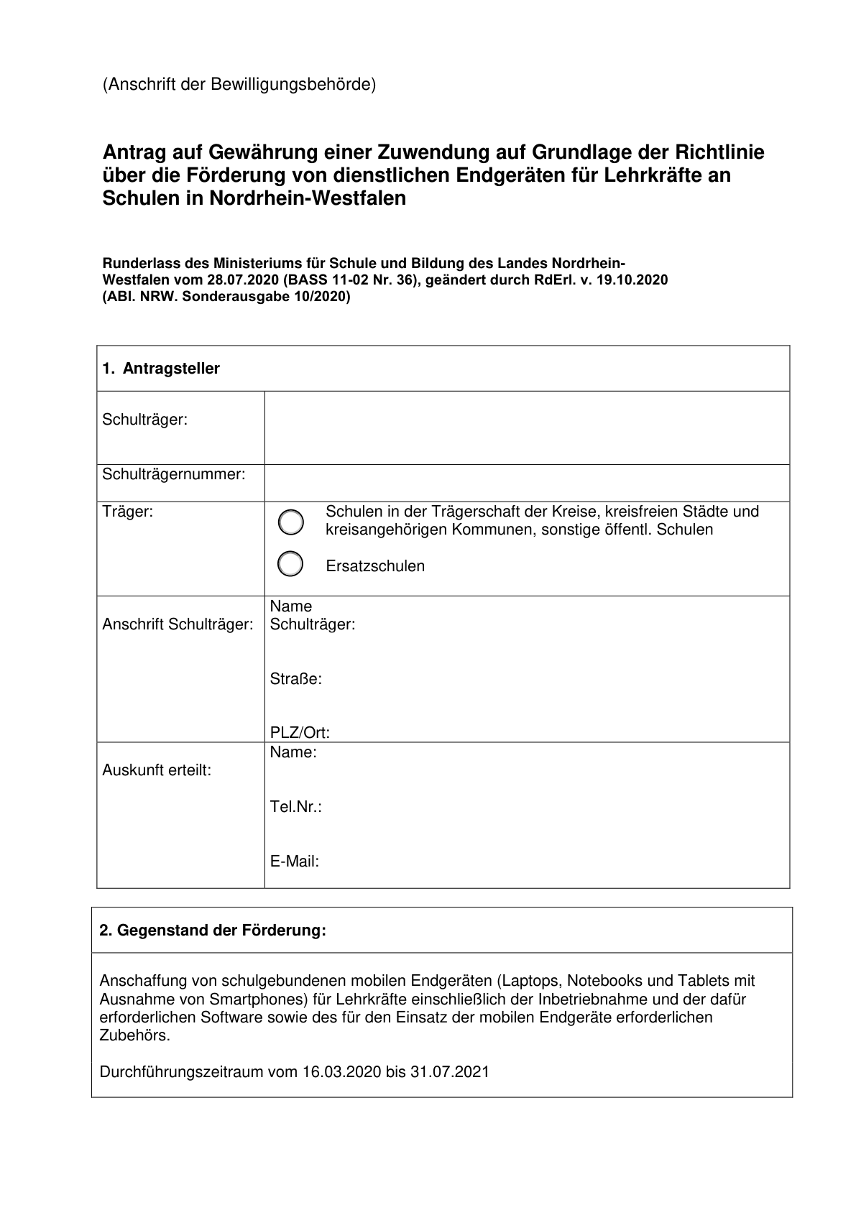

Anlage 2 - Seite 2 -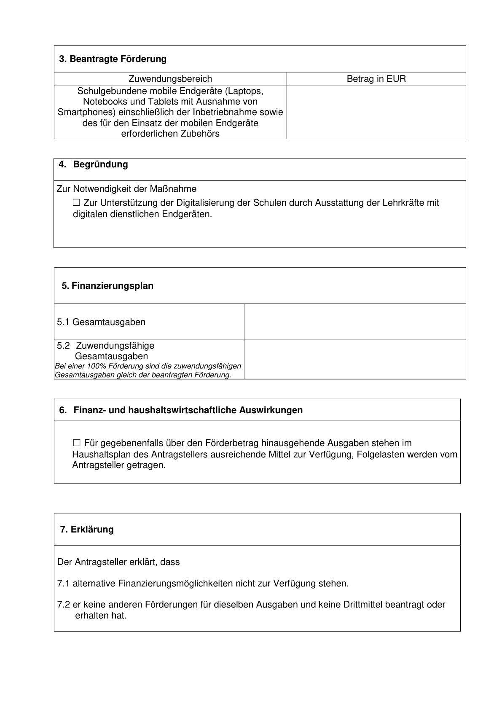

Anlage 2 - Seite 3 -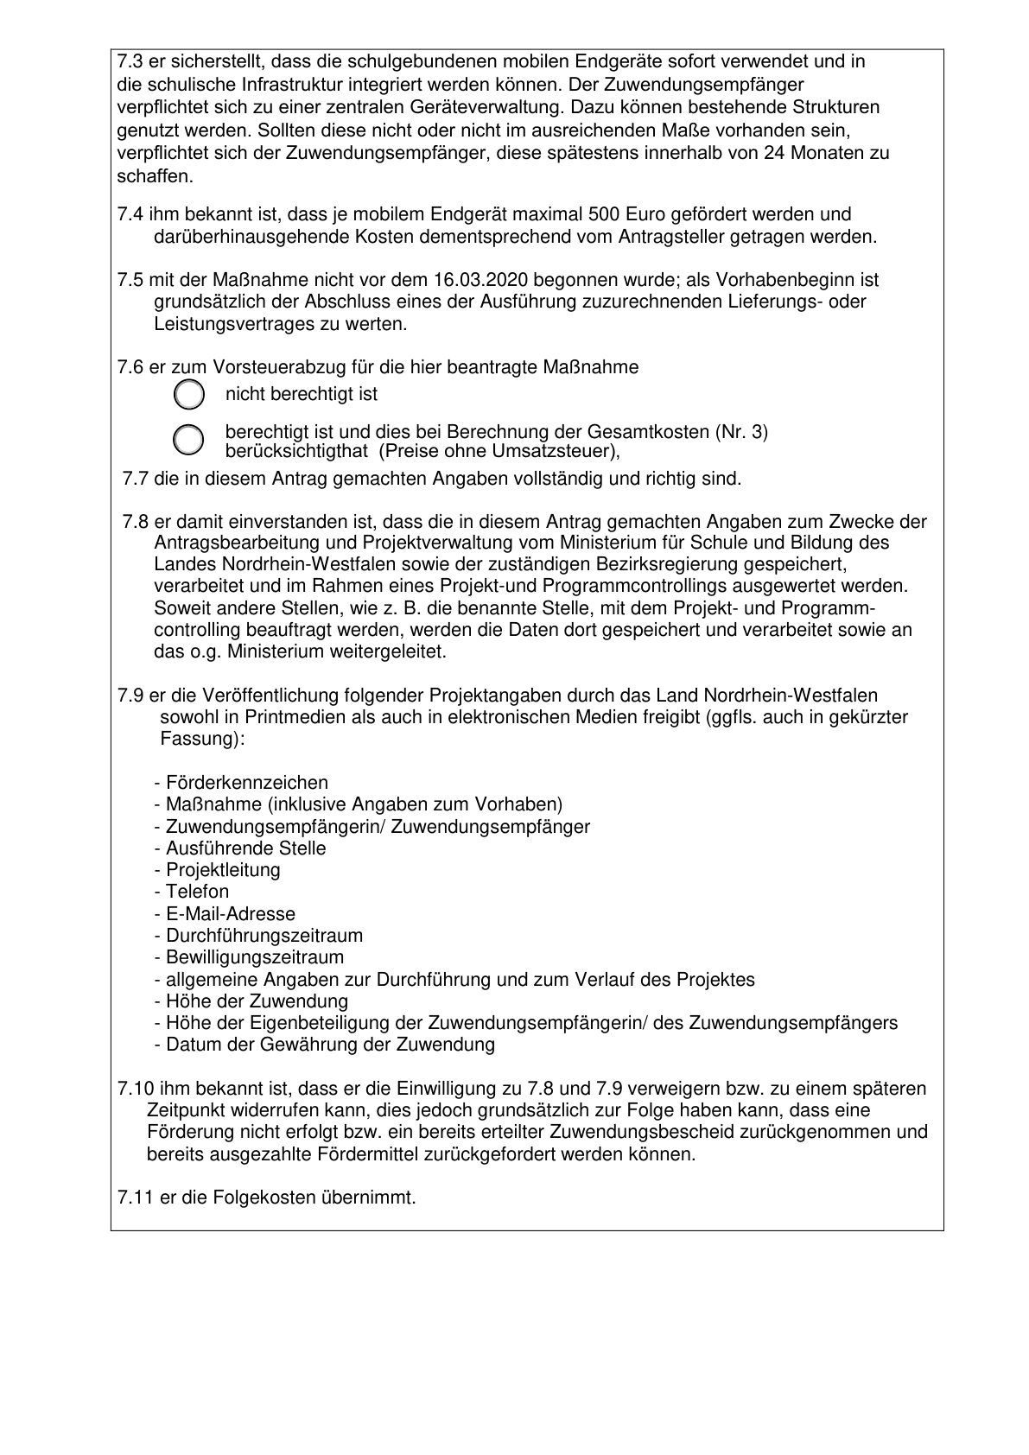

Anlage 2 - Seite 4 -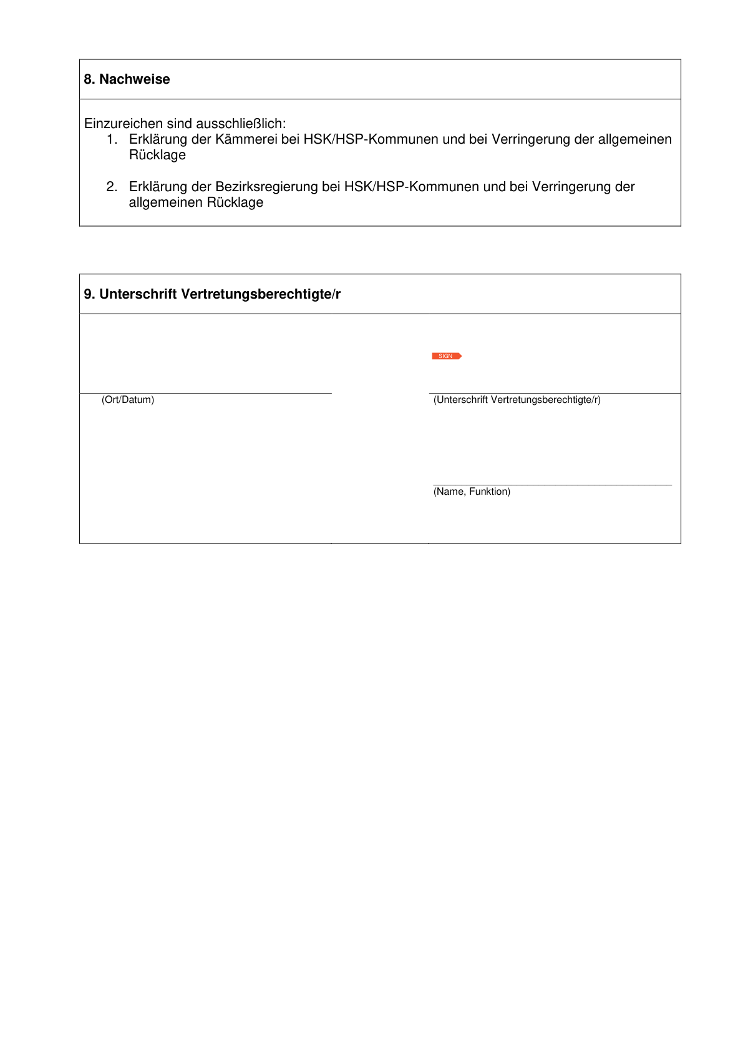

Anlage 3 - Seite 1 -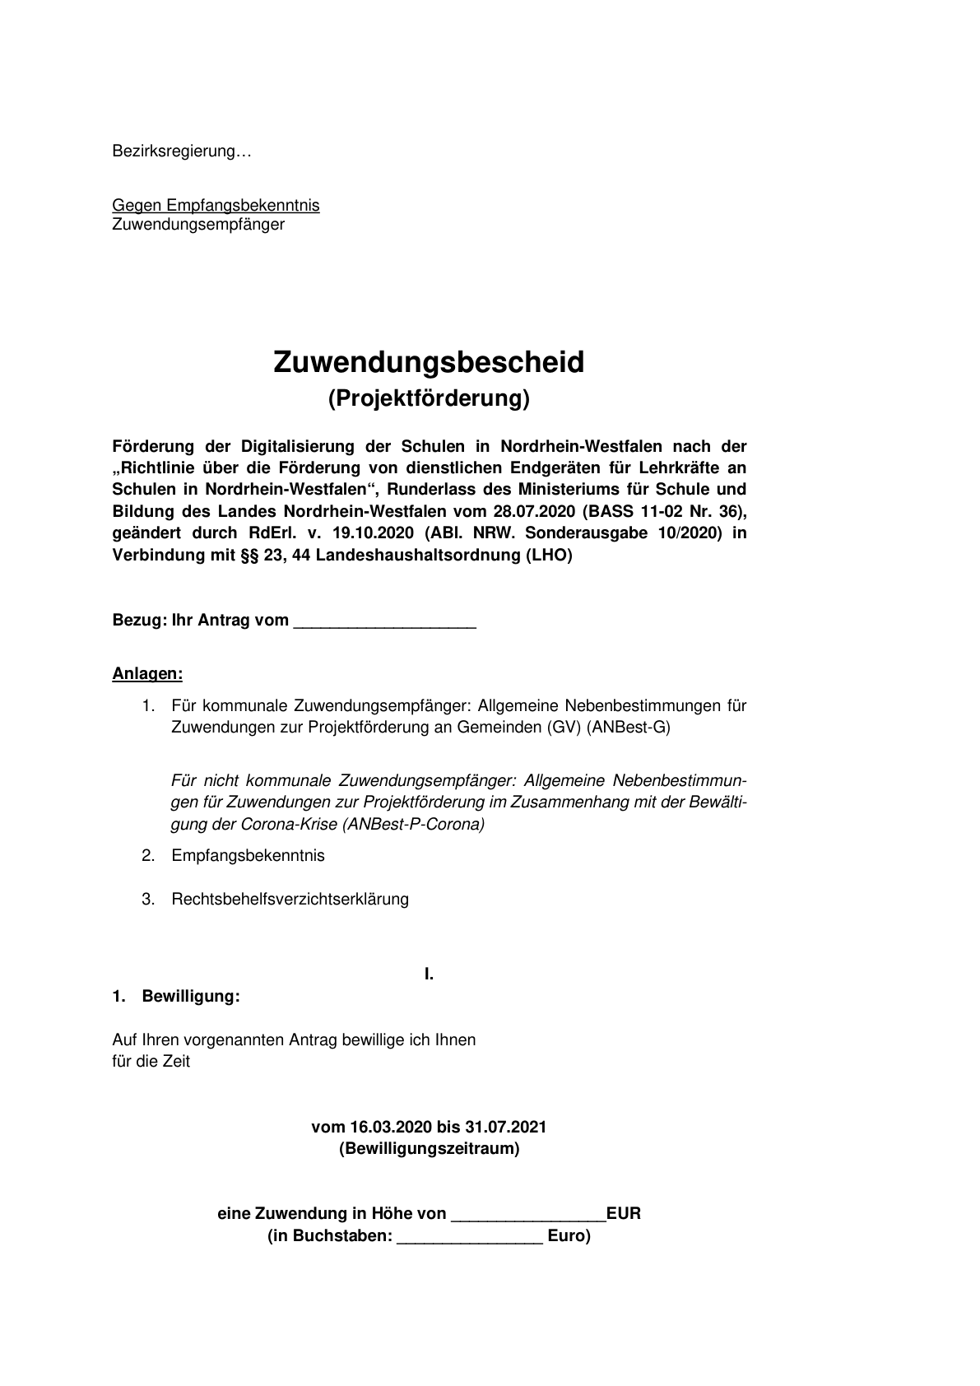

Anlage 3 - Seite 2 -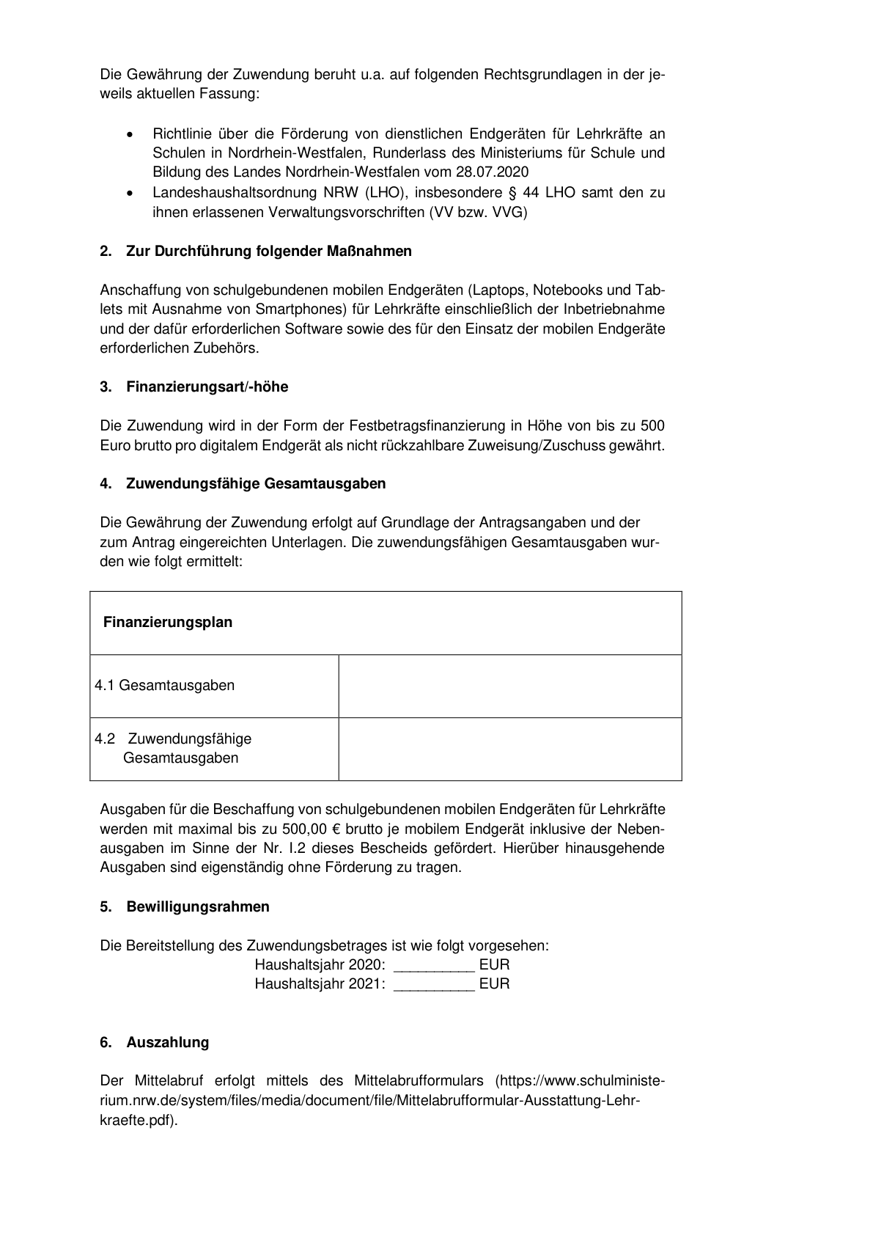

Anlage 3 - Seite 3 -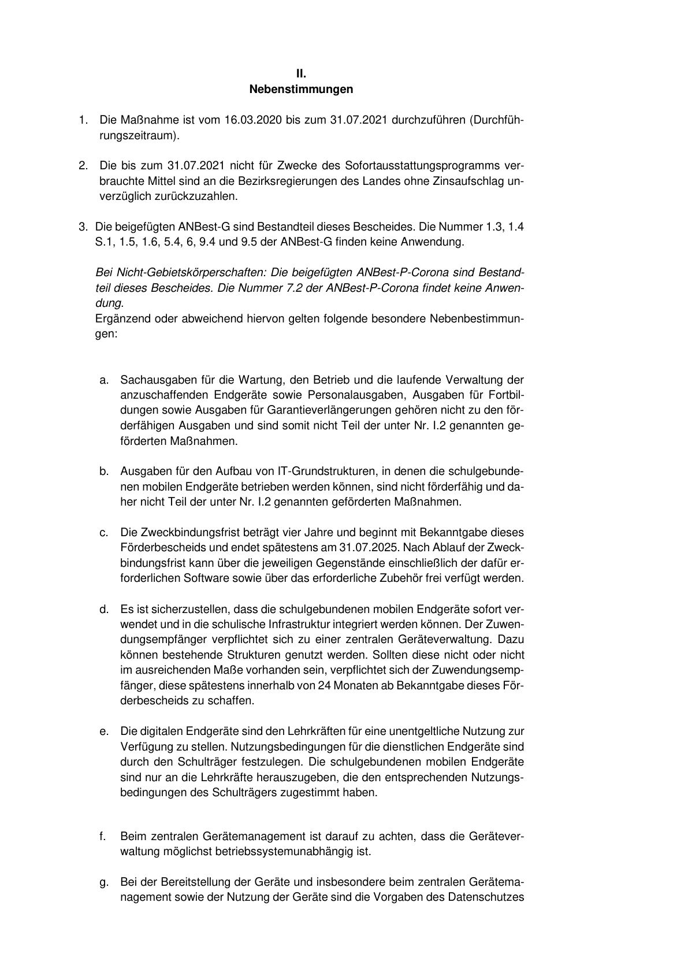

Anlage 3 - Seite 4 -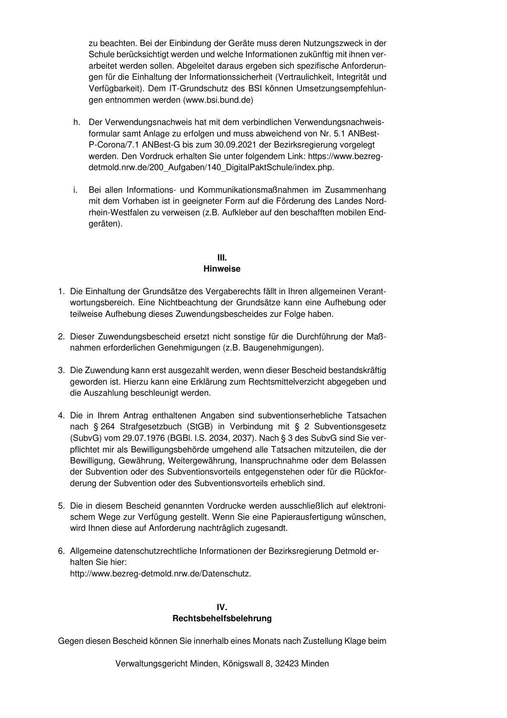

Anlage 3 - Seite 5 -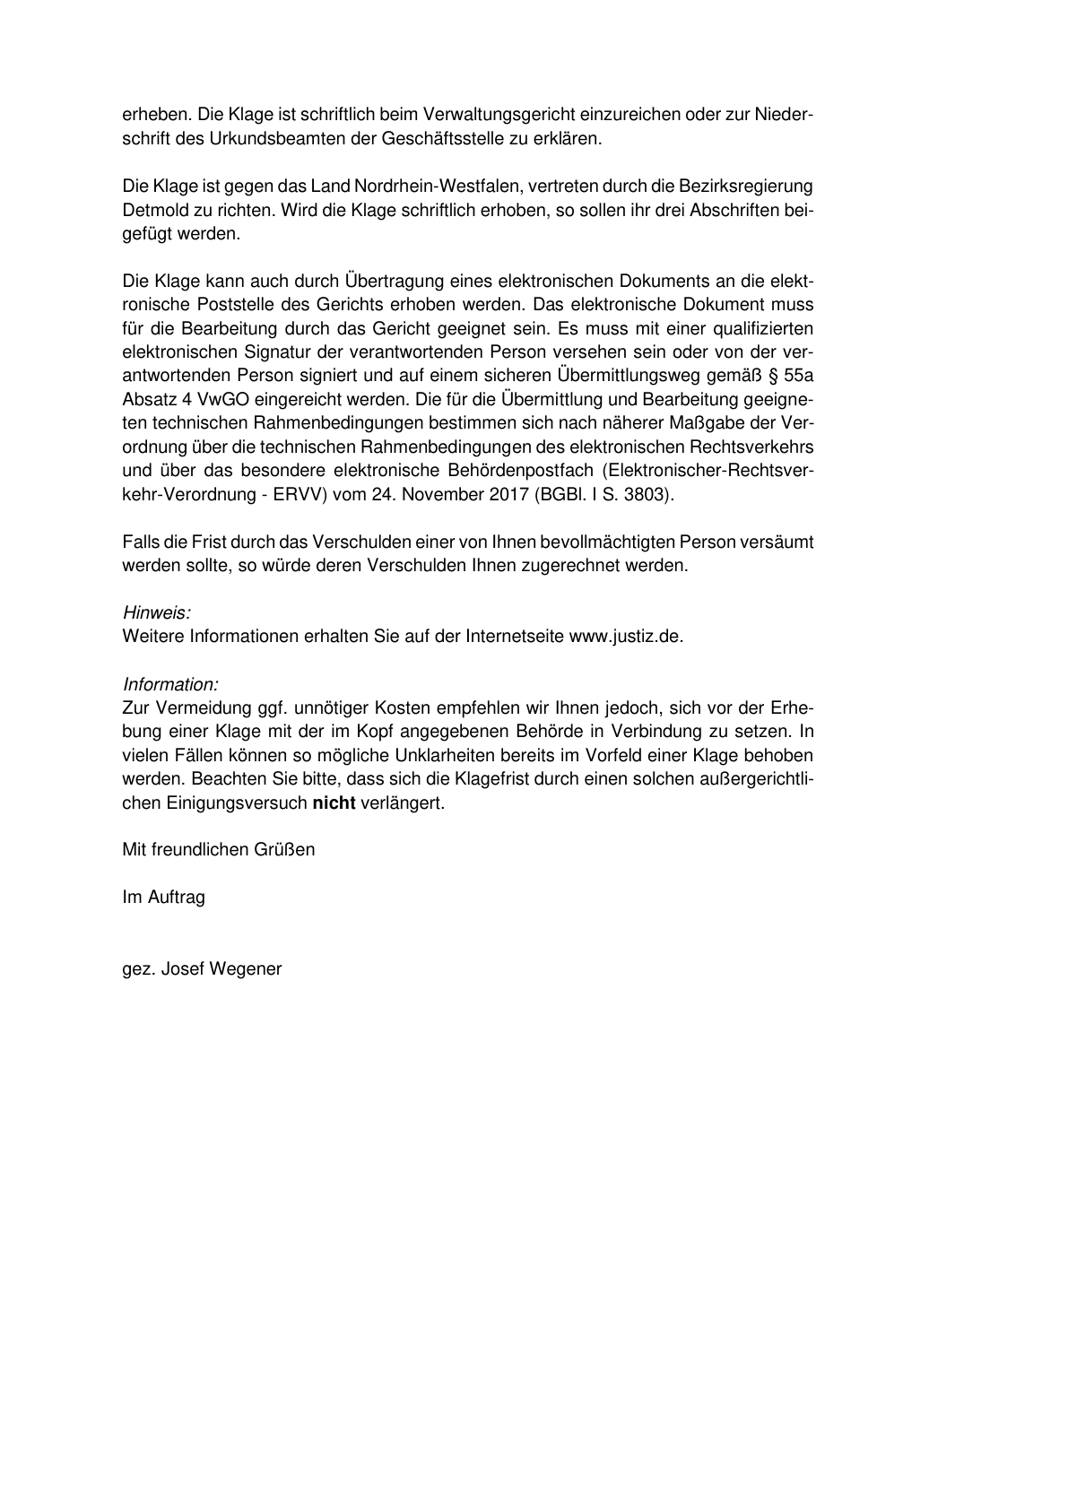

ABl. NRW. Sonderausgabe 10/2020